书签版本: <http://yslow.org/mobile/>

火狐插件yslow与最新版本的火狐不兼容：

Firefox 47+firebug2.0.17+yslow3.1.8不能用

<http://getfirebug.com/releases/firebug/1.12/>

<chrome插件yslow地址：https://chrome.google.com/webstore/detail/yslow/ninejjcohidippngpapiilnmkgllmakh>

官网: http://yslow.org/

Chrome网站不能运行这个插件，可能需要设置





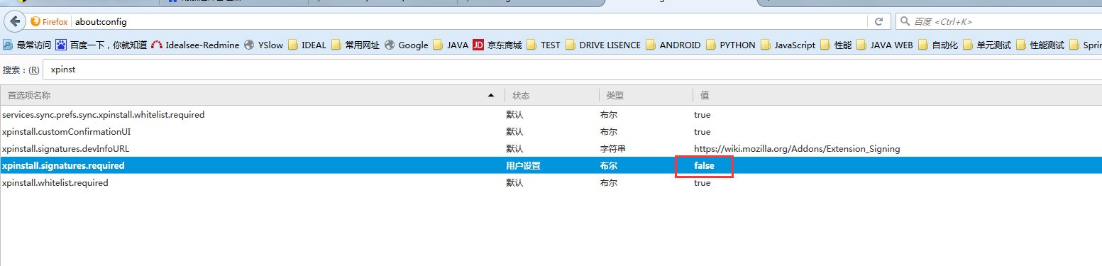

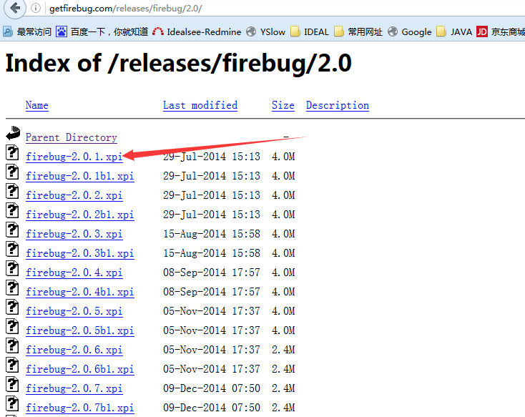

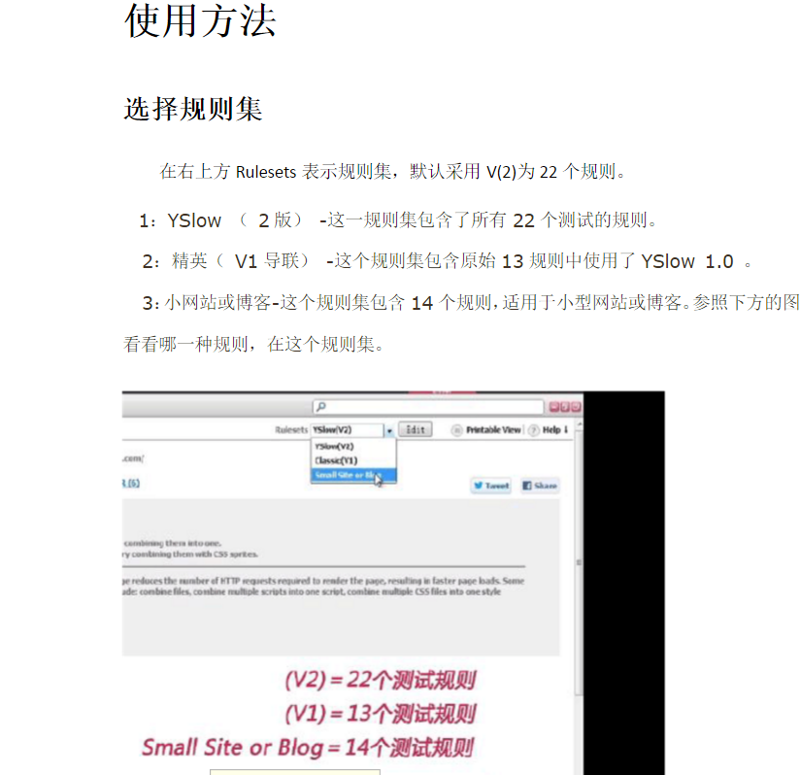

Yslow-23条规则

[编辑](javascript:;)

[3]  1. 减少HTTP请求次数

合并图片、CSS、JS，改进首次访问用户等待时间。

2. 使用CDN

就近缓存==>智能路由==>负载均衡==>WSA全站动态加速

3. 避免空的src和href

当link标签的href属性为空、script标签的src属性为空的时候，浏览器渲染的时候会把当前页面的URL作为它们的属性值，从而把页面的内容加载进来作为它们的值。测试

4. 为文件头指定Expires

使内容具有缓存性。避免了接下来的页面访问中不必要的HTTP请求。

5. 使用gzip压缩内容

压缩任何一个文本类型的响应，包括XML和JSON，都是值得的。旧文章

6. 把CSS放到顶部

7. 把JS放到底部

防止js加载对之后资源造成阻塞。

8. 避免使用CSS表达式

9. 将CSS和JS放到外部文件中

目的是缓存，但有时候为了减少请求，也会直接写到页面里，需根据PV和IP的比例权衡。

10. 权衡DNS查找次数

减少主机名可以节省响应时间。但同时，需要注意，减少主机会减少页面中并行下载的数量。

IE浏览器在同一时刻只能从同一域名下载两个文件。当在一个页面显示多张图片时，IE 用户的图片下载速度就会受到影响。所以新浪会搞N个二级域名来放图片。

11. 精简CSS和JS

12. 避免跳转

同域：注意避免反斜杠 “/” 的跳转；

跨域：使用Alias或者mod_rewirte建立CNAME（保存域名与域名之间关系的DNS记录）

13. 删除重复的JS和CSS

重复调用脚本，除了增加额外的HTTP请求外，多次运算也会浪费时间。在IE和Firefox中不管脚本是否可缓存，它们都存在重复运算JavaScript的问题。

14. 配置ETags

它用来判断浏览器缓存里的元素是否和原来服务器上的一致。比last-modified date更具有弹性，例如某个文件在1秒内修改了10次，Etag可以综合Inode(文件的索引节点(inode)数)，MTime(修改时间)和Size来精准的进行判断，避开UNIX记录MTime只能精确到秒的问题。 服务器集群使用，可取后两个参数。使用ETags减少Web应用带宽和负载

15. 可缓存的AJAX

“异步”并不意味着“即时”：Ajax并不能保证用户不会在等待异步的JavaScript和XML响应上花费时间。

16. 使用GET来完成AJAX请求

当使用XMLHttpRequest时，浏览器中的POST方法是一个“两步走”的过程：首先发送文件头，然后才发送数据。因此使用GET获取数据时更加有意义。

17. 减少DOM元素数量

是否存在一个是更贴切的标签可以使用？人生不仅仅是DIV+CSS

18. 避免404

有些站点把404错误响应页面改为“你是不是要找***”，这虽然改进了用户体验但是同样也会浪费服务器资源（如数据库等）。最糟糕的情况是指向外部 JavaScript的链接出现问题并返回404代码。首先，这种加载会破坏并行加载；其次浏览器会把试图在返回的404响应内容中找到可能有用的部分当作JavaScript代码来执行。

19. 减少Cookie的大小

20. 使用无cookie的域

比如图片 CSS 等，Yahoo! 的静态文件都在主域名以外，客户端请求静态文件的时候，减少了 Cookie 的反复传输对主域名的影响。

21. 不要使用滤镜

png24的在IE6半透明那种东西，别乱使，淡定的切成PNG8+jpg

22. 不要在HTML中缩放图片

23. 缩小favicon.ico并缓存

1.减少 HTTP 请求数：一个页面中包含的图片，JS，CSS等每一个资源都会生成一个 HTTP 下载请求，由浏览器发向网站服务器，如果减少这个请求数，会缩短[网络传输](https://www.baidu.com/s?wd=%E7%BD%91%E7%BB%9C%E4%BC%A0%E8%BE%93&tn=44039180_cpr&fenlei=mv6quAkxTZn0IZRqIHckPjm4nH00T1YLrAPbPWDsn1IbuhmLn1R30ZwV5Hcvrjm3rH6sPfKWUMw85HfYnjn4nH6sgvPsT6KdThsqpZwYTjCEQLGCpyw9Uz4Bmy-bIi4WUvYETgN-TLwGUv3En1fzrj61PWRv)的时间。  
另外图片尽量采用压缩格式的，例如 jpg 就属于一种压缩图片格式，bmp属于无压缩无失真图片。这个需要网页/网站设计人员综合考虑这个因素。  
优点：缩短[网络传输](https://www.baidu.com/s?wd=%E7%BD%91%E7%BB%9C%E4%BC%A0%E8%BE%93&tn=44039180_cpr&fenlei=mv6quAkxTZn0IZRqIHckPjm4nH00T1YLrAPbPWDsn1IbuhmLn1R30ZwV5Hcvrjm3rH6sPfKWUMw85HfYnjn4nH6sgvPsT6KdThsqpZwYTjCEQLGCpyw9Uz4Bmy-bIi4WUvYETgN-TLwGUv3En1fzrj61PWRv)事件，[网络传输](https://www.baidu.com/s?wd=%E7%BD%91%E7%BB%9C%E4%BC%A0%E8%BE%93&tn=44039180_cpr&fenlei=mv6quAkxTZn0IZRqIHckPjm4nH00T1YLrAPbPWDsn1IbuhmLn1R30ZwV5Hcvrjm3rH6sPfKWUMw85HfYnjn4nH6sgvPsT6KdThsqpZwYTjCEQLGCpyw9Uz4Bmy-bIi4WUvYETgN-TLwGUv3En1fzrj61PWRv)量小，减少[服务器端](https://www.baidu.com/s?wd=%E6%9C%8D%E5%8A%A1%E5%99%A8%E7%AB%AF&tn=44039180_cpr&fenlei=mv6quAkxTZn0IZRqIHckPjm4nH00T1YLrAPbPWDsn1IbuhmLn1R30ZwV5Hcvrjm3rH6sPfKWUMw85HfYnjn4nH6sgvPsT6KdThsqpZwYTjCEQLGCpyw9Uz4Bmy-bIi4WUvYETgN-TLwGUv3En1fzrj61PWRv)负载；   
缺点：减少[HTTP请求](https://www.baidu.com/s?wd=HTTP%E8%AF%B7%E6%B1%82&tn=44039180_cpr&fenlei=mv6quAkxTZn0IZRqIHckPjm4nH00T1YLrAPbPWDsn1IbuhmLn1R30ZwV5Hcvrjm3rH6sPfKWUMw85HfYnjn4nH6sgvPsT6KdThsqpZwYTjCEQLGCpyw9Uz4Bmy-bIi4WUvYETgN-TLwGUv3En1fzrj61PWRv)，有时候无法满足网站发布信息的需求，盗链的出现也会增加[HTTP请求](https://www.baidu.com/s?wd=HTTP%E8%AF%B7%E6%B1%82&tn=44039180_cpr&fenlei=mv6quAkxTZn0IZRqIHckPjm4nH00T1YLrAPbPWDsn1IbuhmLn1R30ZwV5Hcvrjm3rH6sPfKWUMw85HfYnjn4nH6sgvPsT6KdThsqpZwYTjCEQLGCpyw9Uz4Bmy-bIi4WUvYETgN-TLwGUv3En1fzrj61PWRv)；  
 2、采用缓存技术（webcache）：这个是目前[网站加速](https://www.baidu.com/s?wd=%E7%BD%91%E7%AB%99%E5%8A%A0%E9%80%9F&tn=44039180_cpr&fenlei=mv6quAkxTZn0IZRqIHckPjm4nH00T1YLrAPbPWDsn1IbuhmLn1R30ZwV5Hcvrjm3rH6sPfKWUMw85HfYnjn4nH6sgvPsT6KdThsqpZwYTjCEQLGCpyw9Uz4Bmy-bIi4WUvYETgN-TLwGUv3En1fzrj61PWRv)最主要的方式。如果利用代理/缓存加速服务器去实现的话，网站在不需要做任何改动的情况下，就可实现大跨度的实现加速效果。实现的基本方式为：将指定的网站页面周期性的缓存起来，缓存时间可从几秒到几天，在缓存时间内，页面只需要生成一次，以后有用户访问这个页面的时候，网站服务器和数据库就不再需要重新生成相同的页面了，极大的减少了网站服务器和数据库负荷。我们做个简单的对比，假设一个新闻热点页面，在一个小时可被访问1万次，如果这个新闻页面每次被访问的时候，都会通过读取数据库后再一遍一遍的编译生成，在一个小时内将会重复性的生成1万次；如果这个页面被周期性的缓存10分钟，也就是每间隔10分钟才会被生成一次，一个小时内只会被生成6次，如果两种方式一对比，效果就超级明显，两种比较下服务器负荷的压力比差别1000倍以上，缓存技术将使得网站负载在高峰期游刃有余。Fikker[网站加速](https://www.baidu.com/s?wd=%E7%BD%91%E7%AB%99%E5%8A%A0%E9%80%9F&tn=44039180_cpr&fenlei=mv6quAkxTZn0IZRqIHckPjm4nH00T1YLrAPbPWDsn1IbuhmLn1R30ZwV5Hcvrjm3rH6sPfKWUMw85HfYnjn4nH6sgvPsT6KdThsqpZwYTjCEQLGCpyw9Uz4Bmy-bIi4WUvYETgN-TLwGUv3En1fzrj61PWRv)软件实际上是一款代理服务器软件，通过Fikker[网站加速](https://www.baidu.com/s?wd=%E7%BD%91%E7%AB%99%E5%8A%A0%E9%80%9F&tn=44039180_cpr&fenlei=mv6quAkxTZn0IZRqIHckPjm4nH00T1YLrAPbPWDsn1IbuhmLn1R30ZwV5Hcvrjm3rH6sPfKWUMw85HfYnjn4nH6sgvPsT6KdThsqpZwYTjCEQLGCpyw9Uz4Bmy-bIi4WUvYETgN-TLwGUv3En1fzrj61PWRv)服务器提供的页面缓存（webcache）功能，将需要缓存的网站URL配置到页面缓存中（支持正则表达式，通配符和精确地址匹配），并设定一定的缓存时间（几秒到几天），不需要重启Fikker立即生效，如果有重要页面变动，可通过清理缓存将指定的缓存页面清理出去。  
优点：网站不需要做任何改动，大幅减少服务器和数据库的负荷。  
 3、使用gzip压缩：页面压缩主要是降低传输尺寸，提高传输效率。常用的 html，asp，php，jsp，txt，css，js等文本页面，通过gzip压缩可降低75%左右尺寸，也就是原来需要传输 100KB 的页面，gzip压缩后只需要 25KB 的传输数据了，加速的效果是非常明显的。Fikker内置了gzip模块，自动对压缩的文件压面进行压缩传输。  
 4、使用非阻塞网络技术（non-block）：提高网络[响应速度](https://www.baidu.com/s?wd=%E5%93%8D%E5%BA%94%E9%80%9F%E5%BA%A6&tn=44039180_cpr&fenlei=mv6quAkxTZn0IZRqIHckPjm4nH00T1YLrAPbPWDsn1IbuhmLn1R30ZwV5Hcvrjm3rH6sPfKWUMw85HfYnjn4nH6sgvPsT6KdThsqpZwYTjCEQLGCpyw9Uz4Bmy-bIi4WUvYETgN-TLwGUv3En1fzrj61PWRv)，Linux 从 2.6 内核开始，专门引入 epoll 事件机制，相对于传统的 select 事件机制，效率大大的增强，尤其在高并发情况下越发的明显，几个线程即可并发支持上万并发连接，使用尽量少的线程除了减少内存开支还可减少频繁的线程切换的开销。Fikker软件的[Linux版本](https://www.baidu.com/s?wd=Linux%E7%89%88%E6%9C%AC&tn=44039180_cpr&fenlei=mv6quAkxTZn0IZRqIHckPjm4nH00T1YLrAPbPWDsn1IbuhmLn1R30ZwV5Hcvrjm3rH6sPfKWUMw85HfYnjn4nH6sgvPsT6KdThsqpZwYTjCEQLGCpyw9Uz4Bmy-bIi4WUvYETgN-TLwGUv3En1fzrj61PWRv)全面支持epoll事件机制，支持从连接建立到连接结束，从域名解析开始到结束的全非阻塞网络设计。  
 5、提高带宽，加速页面传输：利用带宽加速方式常用是CDN，通过CDN运营商的网络将页面分发出去，用户访问时可就从最近的节点获取，达到加速目的。但这里面有一个前提，就是需要页面是静态的，或动态页面首先需要被生成出来，然后才能利用 CDN 的高速网络传输出去，从这个角度理解，CDN 与 缓存加速具有很强的互补性，即利用缓存技术加快页面生成，利用CDN加快传输，缺一不可。